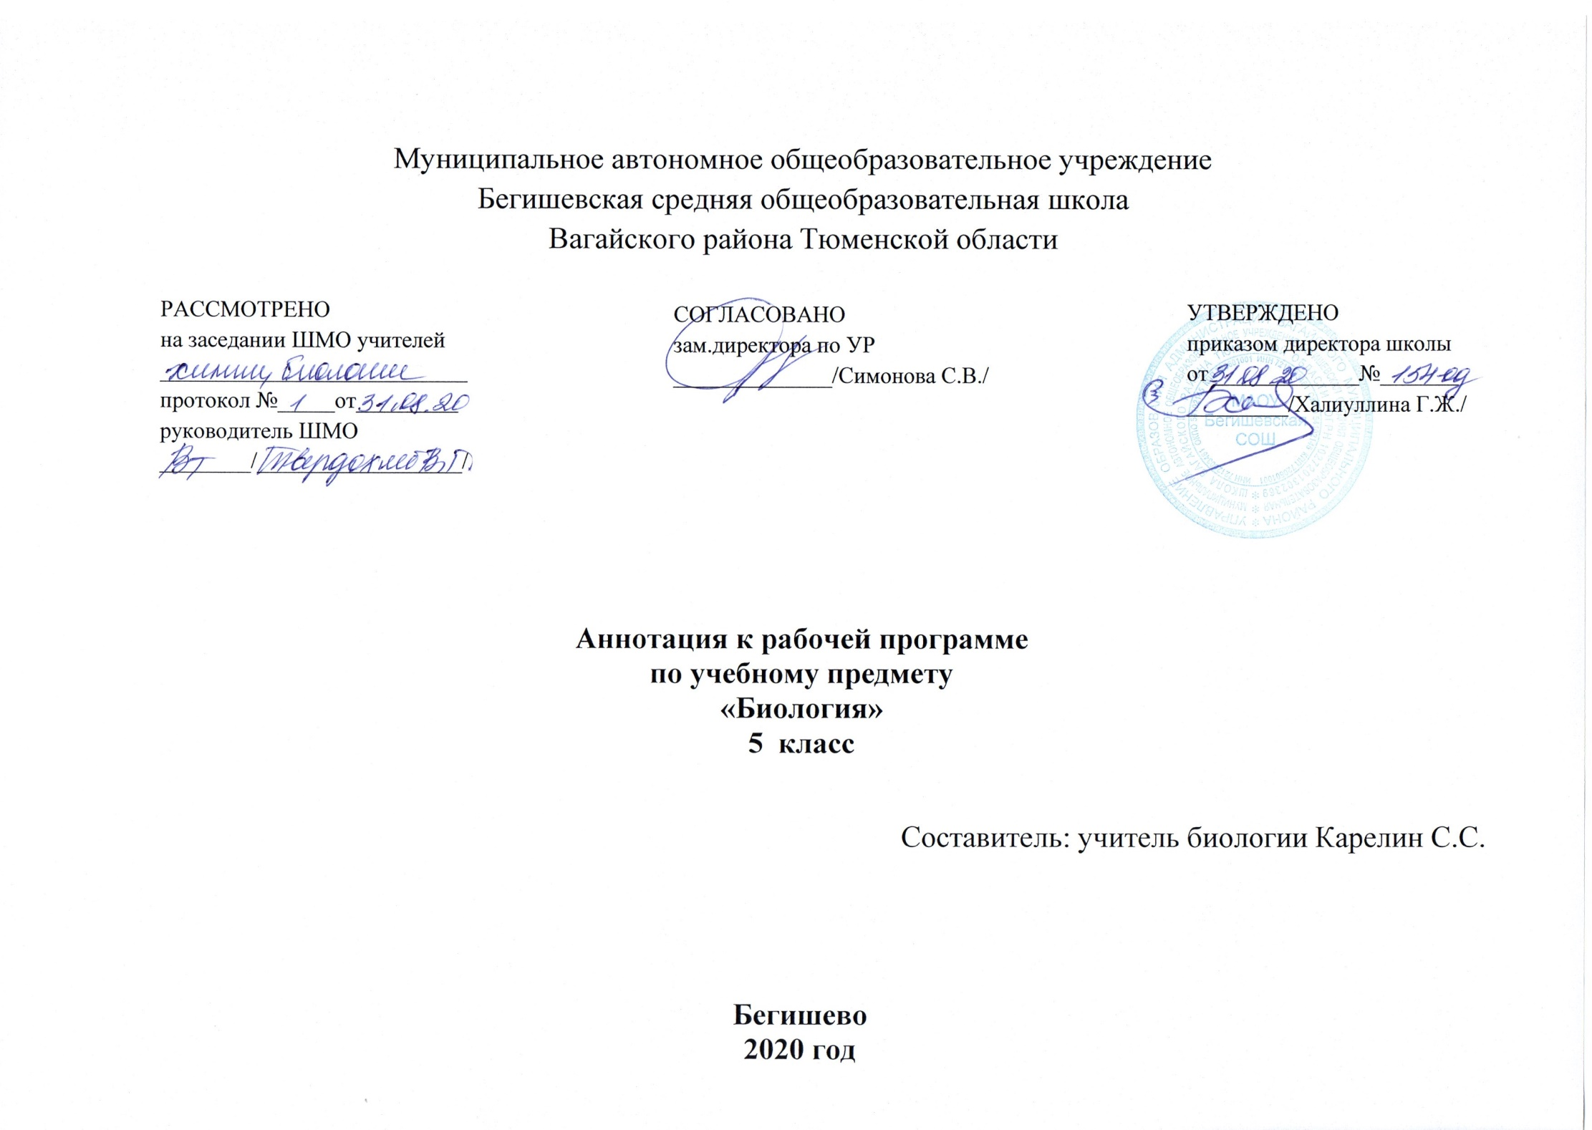
Нормативно-правовые документы, на основании которых разработана рабочая программа:
- Закон РФ «Об образовании в Российской Федерации» от 29 декабря 2012 года № 273- ФЗ;
- Порядок организации и осуществления образовательной деятельности по основным общеобразовательным программам - образовательным программам начального общего, основного, общего и среднего общего образования (утвержден приказом Минобрнауки России от 30.08.2013 № 1015;
- Приказ Минобрнауки России от 17 декабря 2010г. № 1897 «Об утверждении федерального государственного образовательного стандарта основного общего образования»;
- Приказ Министерства образования и науки Российской Федерации от 31.12.2015г. № 1577 «О внесении изменений в федеральный государственный образовательный стандарт основного общего образования, утвержденный приказом Министерства образования и науки Российской Федерации от 17 декабря 2010г. № 1897»;
- Устав МАОУ Бегишевская СОШ;
- Программа основного общего образования. Биология. 5-9 классы. Предметная линия учебников «Линия жизни». Пасечник В.В., Суматохин С.В., Калинова Г.С. и др. Просвещение, 2016 г.
- Учебный план МАОУ Бегишевской СОШ на 2020 – 2021 учебный год.

УМК:
5 класс | Биология. 5-6 классы. Пасечник В.В., Суматохин С.В., Калинова Г.С. и др. / Под ред. Пасечника В.В. издательство «Просвещение», 2020 г.

Количество часов, отводимое на изучение предмета:
В 5 классе 1 час в неделю (34 часа в год)

Цели биологического образования в основной школе формулируются на нескольких уровнях: глобальном, метапредметном, личностном и предметном.
Глобальными целями биологического образования являются:
- социализация обучаемых как вхождение в мир культуры и социальных отношений;
- приобщение к познавательной культуре как системе познавательных (научных) ценностей.
Помимо этого, биологическое образование призвано обеспечить:
- ориентацию в системе моральных норм и ценностей: признание высокой ценности жизни во всех ее проявлениях, здоровья своего и других людей; экологическое сознание; воспитание любви к природе;
- развитие познавательных мотивов, направленных на получение нового знания о живой природе; познавательных качеств личности, связанных с усвоением основ научных знаний, овладением методами исследования природы, формированием интеллектуальных умений;
- овладение ключевыми компетентностями: учебно-познавательными, информационными, ценностно-смысловыми, коммуникативными.
Курс биологии призван составить в совокупности основу для формирования ценностного отношения к природе, обществу, человеку в контексте общечеловеческих ценностей истины, добра и красоты.
Личностными целями:
- знание основных принципов и правил отношения к живой природе, основ здорового образа жизни и здоровье-сберегающих технологий;
Метапредметными целями:
- овладение составляющими исследовательской и проектной деятельности, включая умения видеть проблему.
- ставить вопросы, выдвигать гипотезы, давать определения понятиям, классифицировать, наблюдать, проводить эксперименты, делать выводы и заключения
- структурировать материал, объяснять, доказывать, защищать свои идеи;
-умение работать с разными источниками биологической информации: находить биологическую информацию в различных источниках (тексте учебника, научно-популярной литературе, биологических словарях и справочниках), анализировать и оценивать информацию, преобразовывать информацию из одной формы в другую.
Предметными целями:
В познавательной (интеллектуальной) сфере:
- выделение существенных признаков биологических объектов (отличительных признаков живых организмов; клеток и организмов растений, животных, грибов и бактерий; организма человека; видов, экосистем; биосферы).
- процессов (обмен веществ и превращение энергии, питание, дыхание, выделение, транспорт веществ, рост, развитие, размножение, регуляция жизнедеятельности организма; круговорот веществ и превращение энергии в экосистемах).
- объяснение роли биологии в практической деятельности людей;
- различение на таблицах частей и органоидов клетки, органов и систем органов человека и других живых объектов;
- сравнение биологических объектов и процессов, умение делать выводы и умозаключения на основе сравнения;
- овладение методами биологической науки: наблюдение и описание биологических объектов и процессов; постановка биологических экспериментов и объяснение их результатов.
В ценностно-ориентационной сфере:
- знание основных правил поведения в природе и основ здорового образа жизни;
- анализ и оценка последствий деятельности человека в природе, влияния факторов риска на здоровье человека.
В сфере трудовой деятельности:
- знание и соблюдение правил работы в кабинете биологии;
- соблюдение правил работы с биологическими приборами и инструментами (препаровальные иглы, скальпели, лупы, микроскопы).
В сфере физической деятельности;
• освоение приемов оказания первой помощи при отравлении ядовитыми грибами, растениями, укусах животных, простудных заболеваниях, ожогах, обморожениях, травмах, спасении утопающего; рациональной организации труда и отдыха, выращивания и размножения культурных растений и домашних животных, ухода за ними; проведения наблюдений за состоянием собственного организма.
В эстетической сфере:
• выявление эстетических достоинств объектов живой природы.
Задачи:
приобретение знаний о живой природе, присущих ей закономерностях, о роли биологической науки в практической деятельности людей, методах познания живой природы;
овладение способами учебно-познавательной, информационной, коммуникативной, рефлексивной деятельности;
освоение следующих общепредметных компетенций:
1. Ценностно-смысловая компетенцияопределяет сферу мировоззрения ученика, связанную с его ценностными ориентирами, его способностью видеть и понимать окружающий мир, ориентироваться в нем, осознавать свою роль, уметь выбирать целевые и смысловые установки для своих действий и поступков, принимать решения. Данная компетенция обеспечивает механизм самоопределения ученика в ситуациях учебной деятельности. От нее зависит индивидуальная образовательная траектория ученика и программа его жизнедеятельности в целом.
2. Общекультурная компетенция отражает круг вопросов, по отношению к которым ученик должен быть хорошо осведомлен, обладать познаниями и опытом деятельности, в частности это вопрос о роли науки и религии в жизни человека. Общекультурное содержание курса «Введение в общую биологию и экологию» включает в себя основы биологии в форме понятий, законов, принципов, методов, гипотез, теорий, считающихся фундаментальными достижениями человечества; фундаментальные проблемы в области биологии, решаемые человечеством, основные ценностные установки, необходимые для их разрешения.
3 Учебно-познавательная компетенция включает в себя элементы логической, методологической, общеучебной деятельности, соотнесенной с реальными познаваемыми объектами. Сюда входят знания и умения организации целеполагания, планирования, анализа, рефлексии, самооценки учебно-познавательной деятельности. По отношению к изучаемым объектам ученик овладевает креативными навыками продуктивной деятельности: добыванием знаний непосредственно из реальности, владением приемами действий в нестандартных ситуациях, эвристическими методами решения проблем.

Периодичность и формы текущего контроля и промежуточной аттестации.
Формы текущего контроля:
- тестирование;
- устный опрос;
- домашняя работа;
- практические работы;
Формы промежуточной аттестации:
- Контрольная работа
- Тестирование

№  п/п | Разделы  программы | Количество  часов | Количество контрольных работ | Количество практических работ
1 | Введение. Биология как наука | 5 | 1 | -
2 | Глава 1. Клетка - основа строения и жизнедеятельности организмов | 9 | 1 | 6
3 | Глава 2. Многообразие организмов | 19 | 2 | 5
4 | Итоговое повторение | 1 | 1 | -
 | Итого | 34 | 5 | 11

